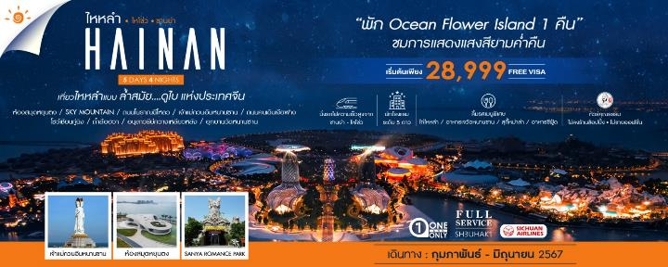
วันที่ | กำหนดการ | เช้า | เที่ยง | เย็น | โรงแรม
1 | กรุงเทพฯ (สนามบินสุวรรณภูมิ) – ไหโข่ว (3U3712:12.05-14.30) – ตันโจว – OCEAN FLOWER ISLAND – ถนนคนเดิน - ชมการแสดงแสงสี | X | ✈ |  | CASTLE HOTEL OCEAN FLOWER ISLAND  หรือเทียบเท่าระดับ 5 ดาว
2 | ถ้ำสือฮวา – ซานย่า – อนุสาวรีย์กวางเหลียวหลัง (รวมรถกอล์ฟ) |  |  |  | SANYA CROWNE PLAZA CENTER HOTEL  หรือเทียบเท่าระดับ 5 ดาว
3 | อุทยานวัดหนานซาน (รวมรถราง) – เจ้าแม่กวนอิมหนานซาน 108 เมตร – ถนนคนเดินเจียฟาง – SANYA ROMANCE PARK |  |  |  | SANYA CROWNE PLAZA CENTER HOTEL  หรือเทียบเท่าระดับ 5 ดาว
4 | ซานย่า – นั่งรถไฟความเร็วสูง – ไหโข่ว – ห้องสมุดหยุนตง – SKY MOUNTAIN – ถนนโบราณฉีโหลว |  |  |  | HAIKOU HAMPTON BY HILTON HOTEL  หรือเทียบเท่าระดับ 5 ดาว
5 | ไหโข่ว – กรุงเทพฯ (สนามบินสุวรรณภูมิ) (3U3711: 10.10-11.05) |  | X | X
กรุณาเตรียมค่าทิปหัวหน้าทัวร์,ไกด์และคนขับรถ จำนวน 1,500 บาท ตลอดการเดินทาง
ไฮไลท์ของการท่องเที่ยวทริปนี้
OCEAN FLOWER ISLAND….ดูไบ แห่งประเทศจีน
นมัสการ องค์เจ้าแม่กวนอิม 3 พักตร์ที่มีขนาดสูงที่สุด
ชม โชว์เชียนกู่ฉิง เป็นโชว์ที่มีชื่อเสียงที่สุดในเมืองซานย่า
ต๋าข่า สถานที่ใหม่ที่ห้ามพลาดของไหโข่ว…ห้องสมุดหยุนตง และ SKY MOUNTAIN
อาหารพิเศษ…ไก่ไหหลำ สุกี้หม่าล่า อาหารซีฟู้ด
สัมผัสนั่งรถไฟความเร็วสูง จากเมืองซานย่า สู่ ไหโข่ว

โปรแกรมการเดินทาง

วันแรก กรุงเทพฯ (สนามบินสุวรรณภูมิ) – ไหโข่ว (3U3712:12.05-14.30) – ตันโจว – OCEAN FLOWER ISLAND – ถนนคนเดิน – ชมการแสดงแสงสี

09.00 น. พร้อมกันที่ ท่าอากาศยานสุวรรณภูมิ ณ อาคารผู้โดยสารขาออก (ระหว่างประเทศ) ชั้น 4 ประตู 9 บริเวณ ISLAND-U สายการบิน SICHUAN AIRLINES (3U) โดยมีเจ้าหน้าที่จากทางบริษัทฯ คอยต้อนรับ และอำนวยความสะดวกแด่ท่านก่อนออกเดินทาง
12.05 น. เหินฟ้าสู่ ไหโข่ว โดยสายการบิน SICHUAN AIRLINES เที่ยวบินที่ 3U3712
(บริการอาหารและเครื่องดื่มบนเครื่อง)
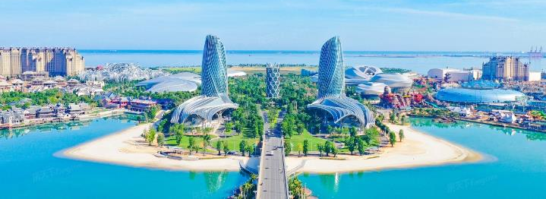
14.30 น. เดินทางถึง สนามบินเมืองไหโข่ว มณฑลไห่หนาน(เกาะไหหลา ) ซึ่งต้ังอยู่ทางเหนือของเกาะไหหลำ เป็นเกาะที่มีขนาดใหญ่เป็นอันดับ 2 ของประเทศจีน หลังผ่านพิธีการตรวจคนเข้าเมืองและรับสัมภาระเรียบร้อย จากนั้นนำท่านเดินทางสู่ เมืองตันโจว (ใช้เวลาเดินทางประมาณ 2 ชั่วโมง) จากนั้นเดินทางสู่ OCEAN FLOWER ISLAND (เกาะดอกไม้แห่งทะเล) หรือเรียกว่าเป็น ดูไบ แห่งประเทศจีน เป็นเกาะที่สร้างขึ้นกลางทะเล ห่างจากมณฑลไหหลำประมาณ 600 เมตร เป็นโครงการขนาดใหญ่ของกลุ่มบริษัทเหิงต้า ลงทุนมากกว่า 160,000 ล้านหยวน มีนักออกแบบระดับโลกกว่า 600 คนร่วมออกแบบ
และนำท่านเดินชม ถนนคนเดิน Fengqing Food Street มีความยาวประมาณ 740 เมตร พื้นที่ก่อสร้างรวม 37,000 ตารางเมตร ประกอบด้วยอาคารโบราณสไตล์ราชวงศ์หมิงและชิง อาคารสไตล์เอเชียตะวันออกเฉียงใต้ เยอรมัน ญี่ปุ่น และฝรั่งเศส
ค่ำ รับประทานอาหารค่ำที่ภัตตาคาร
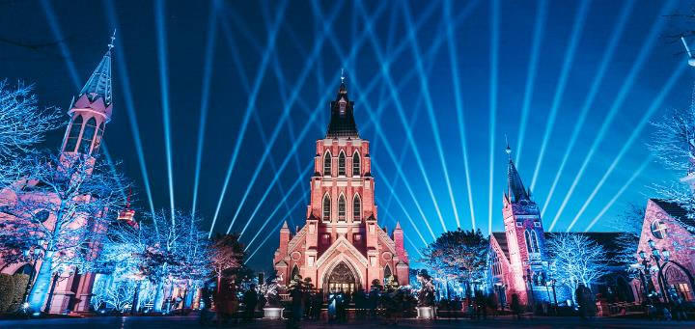
จากนั้นอิสระให้ท่านเพลิดเพลินกับแสงสี ยามค่ำคืน ชมการแสดงโชว์แสงเลเซอร์ รวมถึงการประดับตกแต่งไฟของตึกสูงต่างๆในเกาะดอกไม้

พักที่ CASTLE HOTEL OCEAN FLOWER ISLAND หรือเทียบเท่าระดับ 5 ดาว (เกาะดอกไม้)
วันที่สอง ถ้ำสือฮวา – ซานย่า – อนุสาวรีย์กวางเหลียวหลัง (รวมรถกอล์ฟ)

เช้า รับประทานอาหารเช้า ณ ห้องอาหารโรงแรม
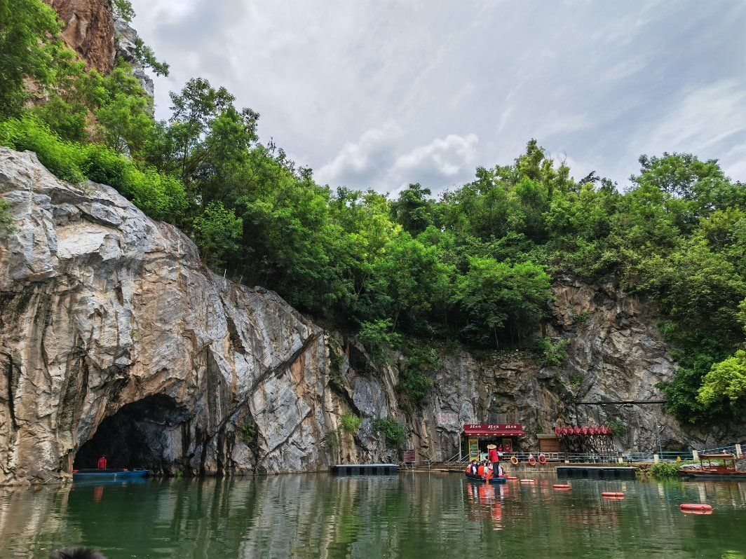
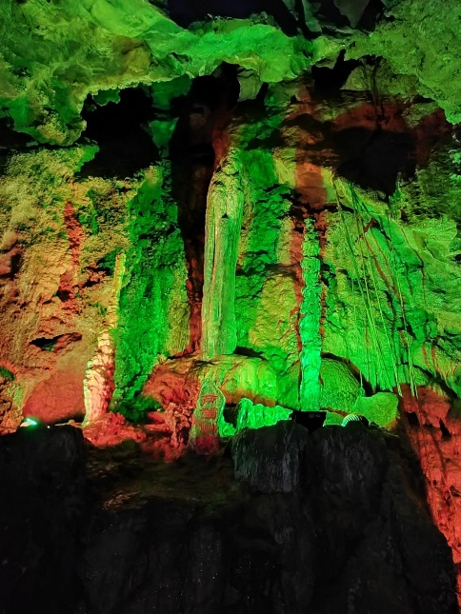
นำท่านเดินทางสู่ ถ้ำสือฮวา ภายในประกอบด้วยหินงอก หินย้อย ที่ ประดับไฟออกมาได้อย่างสวยงาม
เที่ยง รับประทานอาหารกลางวันที่ภัตตาคาร
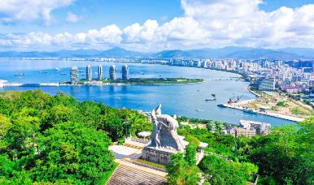
บ่าย นำท่านเดินทางสู่ เมืองซานย่า (ใช้เวลาเดินทางประมาณ 3 ชั่วโมง) เป็นเมืองที่อยู่ใต้สุดของจีนและเป็นเมืองริมทะเลแห่งเดียวที่ตั้งอยู่ในเขตโซนร้อนของจีน และเป็นเมืองท่าสำคัญในการท่องเที่ยวของเกาะไหหลำ นอกจากนี้ยังเคยเป็นสถานที่จัดประกวด Miss World มาแล้ว จากนั้นนำท่านเที่ยวชม อนุสาวรีย์กวางเหลียวหลัง เป็นจุดชมวิวของเมืองซานย่า ซึ่งจะเห็นทัศนียภาพ ความเจริญของเมืองทั้งหมดจากบนภูเขาสูงแห่งนี้ ตำนาน ลู่หุยโถว หรือ อนุสาวรีย์กวางเหลียวหลัง มาจากเรื่องราวความรักอมตะ ของหนุ่มนายพรานชาวเผ่าหลี ที่วิ่งตามกวางตัวหนึ่ง กวางวิ่งมาถึงหน้าผาริมทะเล ยืนนิ่งๆและค่อยๆเหลียวหลังกลับมาดูนายพรานหนุ่ม พร้อมทั้งกลายร่างเป็นสาวสวยและทั้งสองก็ได้เป็นคู่รักกันตลอดชั่วนิรันดร
ค่ำ รับประทานอาหารค่ำที่ภัตตาคาร
พักที่ SANYA CROWNE PLAZA CENTER HOTEL หรือเทียบเท่าระดับ 5 ดาว
วันที่สาม อุทยานวัดหนานซาน (รวมรถราง) – เจ้าแม่กวนอิมหนานซาน 108 เมตร – ถนนคนเดินเจียฟาง – SANYA ROMANCE PARK

เช้า รับประทานอาหารเช้า ณ ห้องอาหารโรงแรม

นำท่านเที่ยวชม อุทยานอารยธรรมศาสนาพุทธหนานซาน เป็นจุดแสดงอารยธรรมที่สืบทอดศาสนาพุทธของประเทศจีนเต็มไปด้วยหลักปรัชญาที่ฝังลึก สามารถสร้างแรงบันดาลใจได้ และสอนให้ผู้คนพบทางสว่าง สถานที่แห่งนี้นับว่าเป็นสถานที่ท่องเที่ยวระดับ 5A ของจีนมีเนื้อที่ 40000 ตารางกิโลเมตร ซึ่งถือว่าเป็นสวนพุทธธรรมที่ใหญ่ที่สุดของประเทศจีน ภายในมีสิ่งก่อสร้างที่โดดเด่นที่สุด คือ เจ้าแม่กวนอิมหนานซาน 108 เมตร องค์เจ้าแม่กวนอิม 3 พักตร์ประดิษฐาน ณ เกาะกลางทะเลเป็นเจ้าแม่กวนอิมที่หันพระพักตร์ 3 ด้านองค์แรกของโลก เจ้าแม่กวนอิมยืนที่สูงที่สุดในโลก ที่เจ้าแม่กวนอิมองค์นี้ประดิษฐ์ออกมาเป็น 3 หน้า 3 ทิศ มี ความหมายคือ สติปัญญา ความเมตตา และสันติภาพ ชาวไหหลาเชื่อกันว่าหลังจากสร้างองค์เจ้าแม่กวนอิมเสร็จ ไหหลำก็ไม่เคยเกิดภัยพิบัติทางทะเลอย่างหนักอีกเลย ความศักดิ์สิทธิ์ของเจ้าแม่กวนอิมที่วัดนี้ ผู้คนต่างกล่าวกันว่า ใครได้มีโอกาสมาสักการะขอพรองค์เจ้าแม่ไม่ว่าจะเรื่องใด ก็จะสมหวังทุกประการ และนำท่านเข้าชม วัดหนานซาน โครงการสวนพุทธธรรมที่ยิ่งใหญ่ตั้งอยู่บริเวณทางทิศตะวันตกของเขาหนานซาน เมืองซานย่า มีพื้นที่กว่า 40,000 ตารางเมตร ล้อมรอบภูเขาหนานซานที่มีความสูงถึง 500 กว่าเมตร ศูนย์วัฒนธรรมแห่งนี้ใช้งบประมาณในการสร้างกว่า 6,000 ล้านหยวน และถือว่าพื้นที่แห่งนี้ตรงตามลักษณะฮวงจุ้ยที่ดีที่สุด คือ ด้านหน้าติดทะเลและด้านหลังคือภูเขาถือเป็นวัดที่มีชื่อเสียงมากที่สุดของเกาะไห่หนาน จากประวัติความเป็นมาอันเก่าแก่ยาวนานและศักดิ์สิทธิ์ของวัดแห่งนี้ จนมีคนเปรียบเปรย “วัดหนํานซําน” ว่า “อายุยืนเท่าเขาหนานซาน”

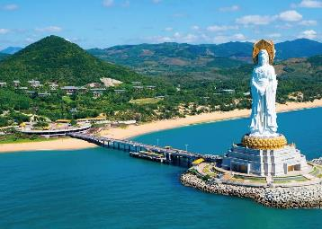
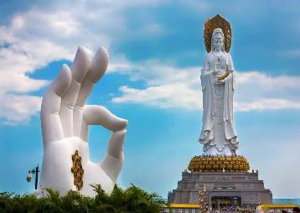

เที่ยง รับประทานอาหารกลางวันที่ภัตตาคาร เมนูพิเศษ…อาหารเจภายในวัดหนานซาน
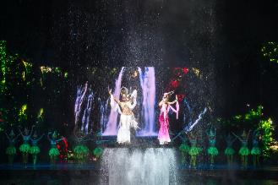
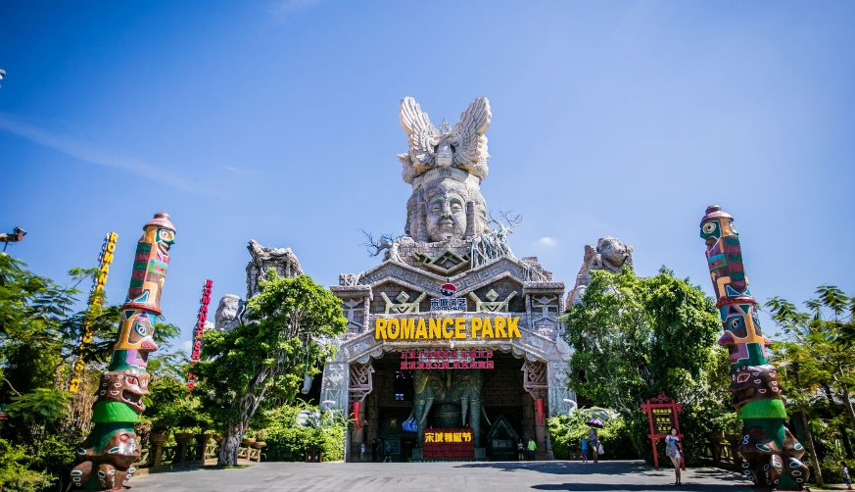
บ่าย นำท่านเดินทางสู่ ถนนคนเดินเจียฟาง อิสระให้ท่านได้เลือกซื้อของฝากคนทางบ้าน จากนั้นนำท่านชม SANYA ROMANCE PARK (โชว์เชียนกู่ฉิง) เป็นโชว์ที่มีชื่อเสียงที่สุดในเมืองซานย่า ซึ่งจะเป็นโชว์ภายในอาคาร ในแต่ละฉากของโชว์นี้ท่านจะได้ตื่นตาตื่นใจกับความอลังการที่ผู้จัดได้นำเสนอออกมาให้ท่านชม รับรองได้ว่าท่านไม่เคยชมที่ไหนมาก่อน และยังโชว์ถึงความเป็นมาของอนุสาวรีย์กวางเหลียวหลัง ซึ่งเป็นอนุสรณ์ความรักอันแสนโรแมนติกระหว่างกวางสาวและหนุ่มเผ่าหลี ระหว่างทางก่อนเข้าไปถึงอาคารที่ดูการแสดง ท่านก็จะได้เพลิดเพลินกับบรรยากาศของชาวท้องถิ่นออกมาร้องเพลง และเล่นกิจกรรมให้ท่านได้ชม

ค่ำ รับประทานอาหารค่ำที่ภัตตาคาร เมนูพิเศษ…อาหารซีฟู้ด
พักที่ SANYA CROWNE PLAZA CENTER HOTEL หรือเทียบเท่าระดับ 5 ดาว
วันที่สี่ ซานย่า – นั่งรถไฟความเร็วสูง – ไหโข่ว – ห้องสมุดหยุนตง – SKY MOUNTAIN – ถนนโบราณฉีโหลว

เช้า รับประทานอาหารเช้า ณ ห้องอาหารโรงแรม
นำท่านเดินทางสู่ นำท่านเดินทางสู่ สถานีรถไฟซานย่า เพื่อโดยสาร รถไฟความเร็วสูง มุ่งหน้าสู่ เมืองไหโข่ว (ใช้เวลาเดินทางประมาณ 1.30 ชั่วโมง)
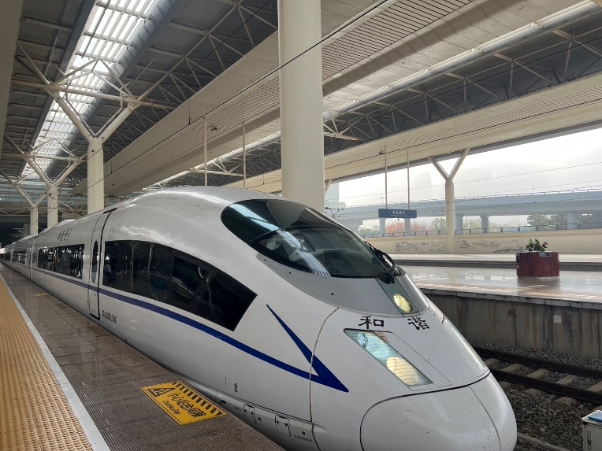
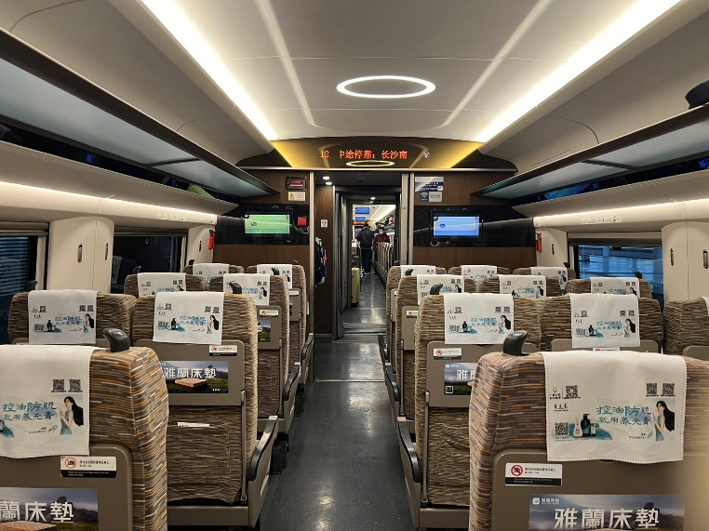
(ทั้งนี้อาจจะมีการเปลี่ยนแปลงขบวนรถไฟ) หมายเหตุ: เพื่อความสะดวกในการเดินทางของท่าน ทางบริษัทจะนำกระเป๋าเดินทางของท่านขึ้นรถบัส โดยท่านถือเฉพาะสิ่งของสำคัญ และจำเป็นขึ้นรถไฟความเร็วสูงเท่านั้น

เที่ยง รับประทานอาหารกลางวันที่ภัตตาคาร เมนูพิเศษ…สุกี้หม่าล่า
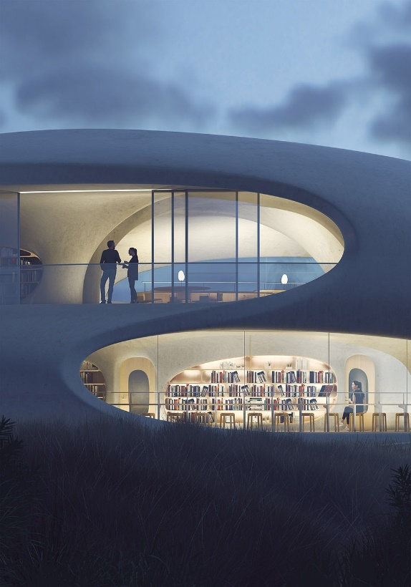
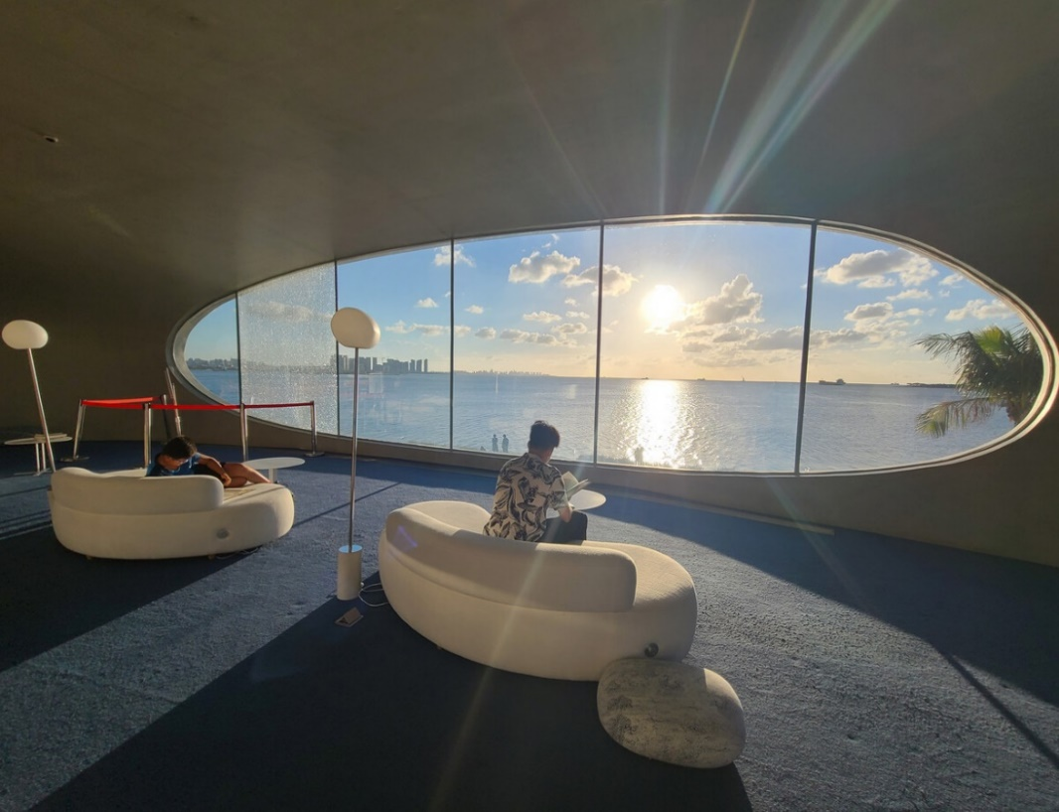
บ่าย นำท่านเดินทางสู่ ห้องสมุดหยุนตง สถานที่ต๋าข่าใหม่ของคนไหหลำ ตั้งอยู่ในสวนสาธารณะเซ็นจูรี่ริมฝั่งอ่าวไหโข่วครอบคลุมพื้นที่ ​4,397 ตารางเมตร และพื้นที่ก่อสร้าง 1,380 เมตร อาคารมีพื้นที่อ่านหนังสือพร้อมหนังสือนับพันเล่ม โครงสร้างออกแบบจะมีรูภายในและภายนอกอาคารเปรียบเสมือน "รู" ที่สามารถมองเห็นได้ทุกที่ในธรรมชาติ ทำให้ขอบเขตระหว่างสถาปัตยกรรมกับธรรมชาติค่อยๆ หายไป รูที่มีขนาดต่างกันจะนำแสงธรรมชาติเข้ามาภายในอาคาร ในขณะเดียวกัน ยังช่วยระบายอากาศตามธรรมชาติ "ทำให้อาคารเย็นลง" ในสภาพแวดล้อมที่ร้อนตลอดทั้งปี
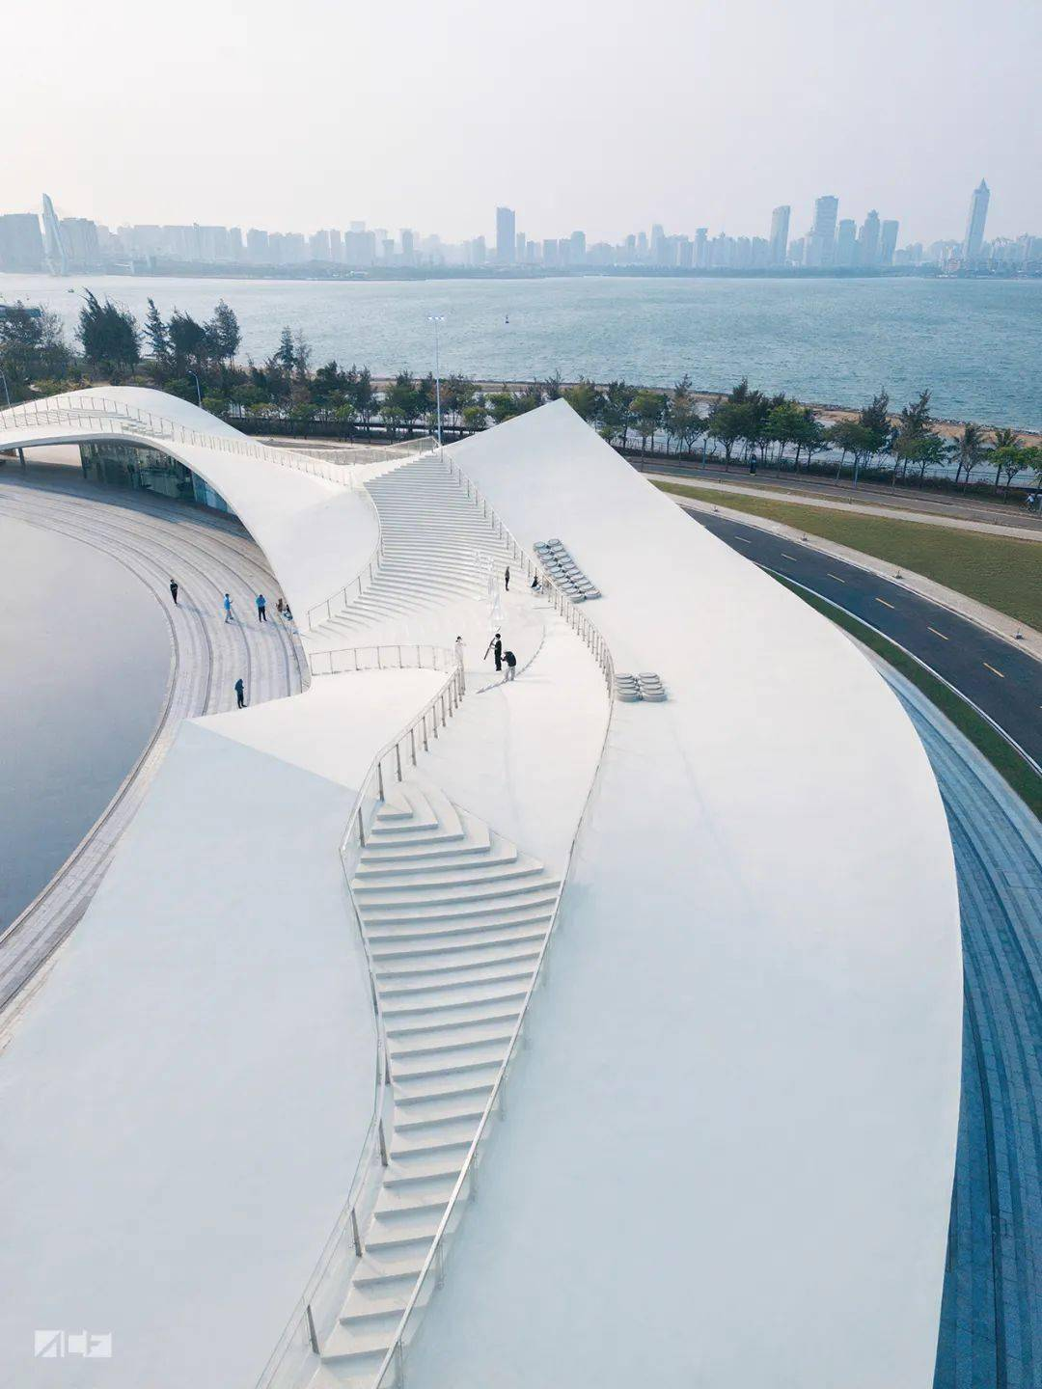
จากนั้นนำท่านชม SKY MOUNTAIN เป็นอีกจุดต๋าข่าที่ห้ามพลาด มีหลังคาคล้ายหุบเขาที่มีความลาดเอียงค่อยๆ เชื่อมต่อจากฝั่งเมืองไปยังชายทะเล
ค่ำ รับประทานอาหารค่ำที่ภัตตาคาร
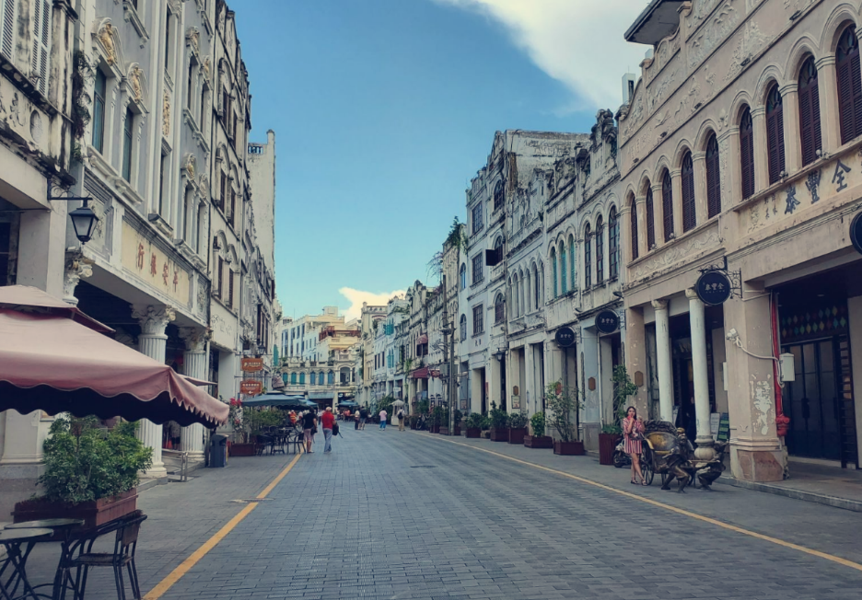
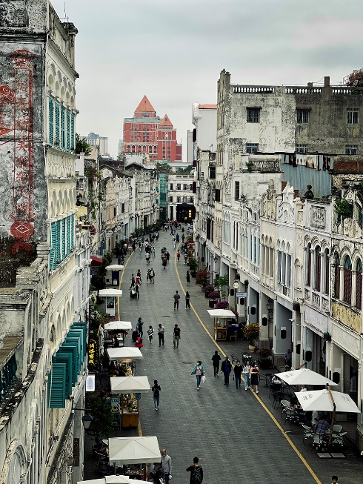
นำท่านเดินชม ถนนโบราณฉีโหลว สร้างขึ้นในปี ค.ศ.1925 ถนนแห่งนี้มีความยาวประมาณ1.2 กม.สองข้างมีตึกสไตล์หมิ่นหนานที่เรียกว่า ฉีโหลว ซึ่งตึกทั้งหมดนี้เป็นตึกโบราณที่มีลักษณะเด่น คือ ชั้นหนึ่งจะมีพื้นที่ส่วนหนึ่งซึ่งเว้นไว้ให้เป็นทางเดินของผู้คนที่มาซื้อของ ปัจจุบันเป็นถนนที่ได้รับความนิยมจากนักท่องเที่ยวเป็นอย่างมาก เพราะมีห้างร้านค้าและสินค้าให้เลือกซื้อเป็นของฝาก ของที่ระลึกเกือบทุกประเภท

พักที่ HAIKOU HAMPTON BY HILTON HOTEL หรือเทียบเท่าระดับ 5 ดาว
วันที่ห้า ไหโข่ว – กรุงเทพฯ (สนามบินสุวรรณภูมิ) (3U3711: 10.10-11.05)

เช้า รับประทานอาหารเช้า ณ ห้องอาหารโรงแรม
สมควรแก่เวลา กรุณาตรวจเช็คสัมภาระให้เรียบร้อย เพื่อเตรียมตัวเดินทางสู่สนามบินเพื่อกลับกรุงเทพฯ
10.10 น. ออกเดินทางสู่ กรุงเทพฯ โดยสายการบิน SICHUAN AIRLINES เที่ยวบินที่ 3U3711
(ไม่มีบริการอาหารและเครื่องดื่มบนเครื่อง)
11.05 น. ถึง กรุงเทพฯ โดยสวัสดิภาพ พร้อมความประทับใจ......... ☺ ☺ ☺ ☺
********ขอบคุณทุกท่านที่ใช้บริการ********
☺ ☺ ☺ ☺ ซื่อสัตย์ จริงใจ ห่วงใย เน้นบริการ คืองานของเรา ☺ ☺ ☺ ☺
**หมายเหตุ: โปรแกรมและราคาสามารถเปลี่ยนแปลงได้ตามความเหมาะสมโดยไม่ต้องแจ้งให้ทราบล่วงหน้าทางบริษัทฯ จะถือผลประโยชน์ของลูกค้าเป็นสำคัญ**
***ในกรณีที่ลูกค้าต้องออกตั๋วโดยสารภายในประเทศ (เครื่องบิน ,รถทัวร์ ,รถไฟ) กรุณาติดต่อเจ้าหน้าที่ของบริษัทฯ เพื่อเช็คว่ากรุ๊ปมีการคอนเฟิร์มเดินทางก่อนทุกครั้ง เนื่องจากสายการบินอาจมีการปรับเปลี่ยนไฟล์ทบิน หรือเวลาบิน โดยไม่ได้แจ้งให้ทราบล่วงหน้า ทางบริษัทฯ จะไม่รับผิดชอบใด ๆ ในกรณี ถ้าท่านออกตั๋วภายในโดยไม่แจ้งให้ทราบและหากไฟล์ทบินมีการปรับเปลี่ยนเวลาบิน เพราะถือว่าท่านยอมรับในเงื่อนไขดังกล่าว***

อัตราค่าบริการ (ราคาต่อท่าน)

วันเดินทาง | ราคาทัวร์ผู้ใหญ่  พักห้องละ 2-3 ท่าน  (15 ท่านออกเดินทาง) | พักเดี่ยว  จ่ายเพิ่ม | ราคาทัวร์ผู้ใหญ่  ไม่รวมตั๋ว
23 – 27 กุมภาพันธ์ 2567 | 28,999 บาท/ท่าน | 6,000 บาท | 20,999 บาท/ท่าน
1 – 5 มีนาคม 2567 | 29,999 บาท/ท่าน | 6,000 บาท | 20,999 บาท/ท่าน
8 - 12 มีนาคม 2567 | 29,999 บาท/ท่าน | 6,000 บาท | 20,999 บาท/ท่าน
15 – 19 มีนาคม 2567 | 29,999 บาท/ท่าน | 6,000 บาท | 20,999 บาท/ท่าน
22 – 26 มีนาคม 2567 | 29,999 บาท/ท่าน | 6,000 บาท | 20,999 บาท/ท่าน
29 มีนาคม – 2 เมษายน 2567 | 29,999 บาท/ท่าน | 6,000 บาท | 20,999 บาท/ท่าน
5 – 9 เมษายน 2567 | 29,999 บาท/ท่าน | 6,000 บาท | 20,999 บาท/ท่าน
12 - 16 เมษายน 2567 | 33,999 บาท/ท่าน | 6,000 บาท | 21,999 บาท/ท่าน
19 - 23 เมษายน 2567 | 29,999 บาท/ท่าน | 6,000 บาท | 20,999 บาท/ท่าน
26 - 30 เมษายน 2567 | 29,999 บาท/ท่าน | 6,000 บาท | 20,999 บาท/ท่าน
3 – 7 พฤษภาคม 2567 | 28,999 บาท/ท่าน | 6,000 บาท | 19,999 บาท/ท่าน
10 - 14 พฤษภาคม 2567 | 28,999 บาท/ท่าน | 6,000 บาท | 19,999 บาท/ท่าน
17 - 21 พฤษภาคม 2567 | 28,999 บาท/ท่าน | 6,000 บาท | 19,999 บาท/ท่าน
24 - 28 พฤษภาคม 2567 | 28,999 บาท/ท่าน | 6,000 บาท | 19,999 บาท/ท่าน
7 – 11 มิถุนายน 2567 | 28,999 บาท/ท่าน | 6,000 บาท | 19,999 บาท/ท่าน
14 – 18 มิถุนายน 2567 | 28,999 บาท/ท่าน | 6,000 บาท | 19,999 บาท/ท่าน
21 – 25 มิถุนายน 2567 | 28,999 บาท/ท่าน | 6,000 บาท | 19,999 บาท/ท่าน
28 มิถุนายน – 2 กรกฎาคม 2567 | 28,999 บาท/ท่าน | 6,000 บาท | 19,999 บาท/ท่าน

อัตราค่าบริการดังกล่าวรวม

- ค่าตั๋วเครื่องบินชั้นทัศนาจร ไป-กลับ พร้อมกรุ๊ป ตามที่ระบุไว้ในรายการเท่านั้น ตั๋วเครื่องบินที่ใช้เป็นแบบกรุ๊ปไม่สามารถเลือกที่นั่งล่วงหน้าได้ (ท่านจะได้รับที่นั่งแบบสุ่มเท่านั้น)
- ค่าภาษีสนามบินทุกแห่ง หากสายการบินมีการปรับราคาภาษีน้ำมันขึ้น ทางบริษัทฯ ขอสงวนสิทธิ์เก็บค่าภาษีน้ำมันเพิ่มตามความเป็นจริง ก่อนการเดินทาง**ราคาทัวร์นี้เช็คภาษีน้ำมัน ณ วันที่ 9 ม.ค.67 **
- ฟรีวีซ่าท่องเที่ยวเข้าประเทศจีน (เฉพาะเดินทางเข้าไหโข่ว ซานย่า) (ผู้ถือหนังสือเดินทางไทย)
- ค่าโรงแรมระดับมาตรฐาน (พักห้องละ 2-3 ท่าน)
กรณีห้อง TWIN BED (เตียงเดี่ยว 2 เตียง) ซึ่งโรงแรมไม่มีหรือเต็ม ทางบริษัทขอปรับเป็นห้อง DOUBLE BED แทนโดยมิต้องแจ้งให้ทราบล่วงหน้า หรือ หากต้องการห้องพักแบบ DOUBLE BED ซึ่งโรงแรมไม่มีหรือเต็ม ทางบริษัทขอปรับเป็นห้อง TWIN BED แทนโดยมิต้องแจ้งให้ทราบล่วงหน้า เช่นกัน กรณีพักแบบ TRIPLE ROOM 3 ท่าน 1 ห้อง ท่านที่ 3 อาจเป็นเสริมเตียง หรือ SOFA BED หรือ เสริมฟูกที่นอน ทั้งนี้ขึ้นอยู่กับรูปแบบการจัดห้องพักของโรงแรมนั้นๆ
- ค่าอาหาร ตามที่ระบุไว้ในรายการ
- ค่ายานพาหนะ และค่าธรรมเนียมเข้าชมสถานที่ต่างๆ ตามที่ระบุไว้ในรายการ
- น้ำหนักสัมภาระ ท่านละไม่เกิน 20 กิโลกรัม จำนวนท่านละ 1 ใบ สัมภาระติดตัวขึ้นเครื่องได้ 1 ชิ้น ต่อท่าน น้ำหนักต้องไม่เกิน 7 กิโลกรัม, ค่าประกันวินาศภัยเครื่องบินตามเงื่อนไขของแต่ละสายการบินที่มีการเรียกเก็บ
- ค่าประกันอุบัติเหตุระหว่างการเดินทาง ท่านละไม่เกิน 1,000,000 บาท (ค่ารักษาพยาบาล 500,000 บาท) คุ้มครองผู้เอาประกันที่มีอายุตั้งแต่ 1 เดือนขึ้นไป และผู้เอาประกันอายุระหว่าง 1 เดือน ถึง 15 ปี และผู้ที่มีอายุสูงกว่า 70 ปี ขึ้นไป ค่าชดเชยทั้งหลายตามกรมธรรม์จะลดลงเหลือเพียงครึ่งหนึ่งของค่าชดเชยที่ระบุไว้ในกรมธรรม์ทั้งนี้ย่อมอยู่ในข้อจำกัดที่มีการตกลงไว้กับบริษัทประกันชีวิต ในการเคลมประกันทุกกรณี ต้องมีใบเสร็จ และมีเอกสารรับรองทางการแพทย์ หรือจากหน่วยงานที่เกี่ยวข้อง
การประกันไม่คุ้มครอง
กรณีที่เสียชีวิต หรือ เจ็บป่วยทางร่างกายด้วยโรคประจำตัว, การติดเชื้อ, ไวรัส, ไส้เลื่อน, ไส้ติ่ง, อาการที่เกี่ยวข้องกับการติดยา, โรคติดต่อทางเพศสัมพันธ์, การบาดเจ็บจากความเสียหายโดยเจตนา, การฆ่าตัวตาย, เสียสติ, ตกอยู่ภายใต้อำนาจของสุรายาเสพติด, บาดเจ็บจากการทะเลาะวิวาท การแท้งบุตร, การบาดเจ็บเนื่องมาจากอาชญากรรม, จลาจล, นัดหยุดงาน, การก่อการร้าย การยึดพาหนะ และการปล้นอากาศยาน (Terrorism, Hijack, Skyjack) และ อื่นๆตามเงื่อนไขในกรมธรรม์อั
- ค่าบริการดังกล่าว (ข้อ 1-8) เป็นค่าบริการเฉพาะผู้เดินทางที่เป็นชาวไทยเท่านั้น!!!
อัตราค่าบริการดังกล่าวไม่รวม

- ค่าทำหนังสือเดินทางทุกประเภท
- ค่าดำเนินการคัดกรองตรวจหาเชื้อ RT-PCR หรือ ATK ในกรณีที่ประเทศจีนต้องให้ตรวจ
- ค่าใช้จ่ายอื่นๆ ที่นอกเหนือจากรายการระบุ เช่น ค่าใช้จ่ายส่วนตัวอื่นๆ ฯลฯ
- กรุณาเตรียมค่าทิปหัวหน้าทัวร์ ไกด์และคนขับรถ รวม 1,500 บาทต่อคน (เด็กชำระทิปเท่ากับผู้ใหญ่)
- ค่าภาษีมูลค่าเพิ่ม VAT 7 % และหักภาษี ณ ที่จ่าย 3 % ในกรณีที่ลูกค้าต้องการใบเสร็จรับเงินที่ถูกต้อง จะต้องบวกค่าภาษีมูลค่าเพิ่ม และหัก ณ ที่จ่าย จากยอดขายจริงทั้งหมดเท่านั้น และโปรดแจ้งทางบริษัทฯ จะออกให้ภายหลัง ขอสงวนสิทธิ์ออกใบเสร็จที่ถูกให้กับบริษัททัวร์เท่านั้น
- ค่าวีซ่าจีนสำหรับชาวต่างชาติ
- ค่าธรรมเนียมน้ำมันและภาษีสนามบิน ในกรณีที่สายการบินมีการปรับขึ้นราคา
